Программа недели русского языка и литературы. 15-26 февраля 2016 г. Учитель Соколова Л.С.

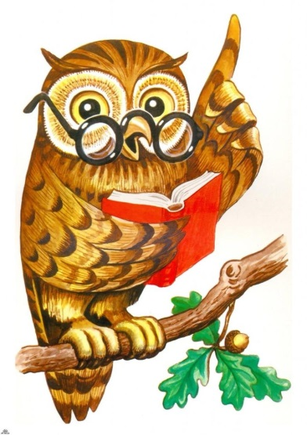

1. Конкурс поэтов «О Родине и обо мне» 16 – 22 февраля 2016 г.
2. Открытые уроки:

16.02. 2016 г в 5 классе «Приставки ПРЕ и ПРИ». Учитель Соколова Л.С.

18.02. 2016 г в 6 классе «Наречие». Учитель Тюрина Е.В.

1. Игра «Увлекательное путешествие в страну Филологию» Конкурсы: «Всякая всячина». «Проверим эрудицию», «Это интересно» и др. 5-8 классы. 17.02.2016. в 14.00. Кабинет русского языка.
2. Игра «Умники и умницы «Эта удивительная страна Литературия» 5-9 классы. 18.02. 2016 в 14.00 Кабинет русского языка.
3. Театрализованное представление – праздник «Ярмарка. Фольклор городских праздничных зрелищ» 5-9 классы 25.02 2016 г. 16.00 Кабинет литературы.
4. Викторина по русскому языку . Тридцать занимательных заданий. Вопросы – шутки и вопросы посерьёзнее. 5-9 классы 16 – 22 февраля 2016 г.
5. Конкурс рукописных сборников «Вдохновение» 16 – 22 февраля.
6. Общешкольная линейка пор результатам предметной недели русского языка и литературы. Награждение. 24 февраля.